A Toyota európai tevékenységében is fontos szerepet szán a hidrogénnek
A hidrogén, mint a jövő abszolút zöld erőforrása régóta kiemelt szerepet tölt be a Toyota fejlesztéseiben és jövőképében, a japán autógyártó a Hidrogén Tanács tagjaként aktívan dolgozik a hidrogén alapú társadalom alapjainak megteremtéséért. A hidrogén üzemanyagcellás elektromos és hidrogén belsőégésű technológiák vezető fejlesztőjeként a japán autógyártó a zéró emissziós, melléktermékként tiszta vizet kibocsátó járművektől (targonca, hajó, vonat, busz, teherautó és személyautó) az épületenergetikán át számos területen kínál ügyfeleinek környezettudatos megoldást. A vállalat most bejelentette, hogy a hidrogén üzletágért felelős Toyota Hydrogen Factory Europe tovább növeli a Toyota hidrogénes üzletágát, szélesebb körben terjesztve a hidrogénes ökoszisztémákat és fejlesztve az infrastruktúrát Európában. A vállalat fontos szerepet szán a hidrogénnek abban is, elérje célját és a teljes üzleti modellje (a gyártástól a logisztikán, az adminisztratív funkciókon és a beszállítók tevékenységén át a járművek lokális emissziójáig) karbonsemlegesként működjön Európában 2040-re. A Toyota üzemanyagcellás rendszereit már most mobilitási megoldások széles köre veszi át, a személyautóktól kezdve a kis- és nagyméretű haszongépjárműveken át egészen a buszokig és hajókig, a következő generációs Toyota üzemanyagcellás technológia pedig 2026-ban kerül kereskedelmi forgalomba, még hosszabb életciklust, fokozott hatótávot és jelentős mértékben csökkentett költségeket kínálva.
A Toyota Európa új helyi vállalatot alapít Toyota Hydrogen Factory Europe néven, amely a hidrogénes technológia és rendszerek kereskedelmi koordinációjáért felel majd, a fejlesztéstől és a gyártástól kezdve egészen az értékesítésig és az aftersales megoldásokig. A Hydrogen Factory felelősségi körébe tartozik majd az üzemanyagcellás rendszerek folyamatosan bővülő mértékű gyártása, az egyre bővülő kereskedelmi kapcsolatok támogatása, mindezt pedig annak érdekében teszi, hogy a vállalat a stratégiai célkitűzésének megfelelve elérje Európában a karbonsemlességet 2040-re, tíz évvel a Toyota globális karbonsemlegesség elérése előtt. A Toyota várakozásai szerint Európa lesz a világ egyik legnagyobb hidrogén üzemanyagcellás piaca 2030-ra, a különböző mobilitási és energiahasznosítási lehetőségek folyamatos bővülésével. A növekvő mértékű befektetések és a jogi előírások elősegítik a fejlesztést és a piac növekedését. Mindez magában foglal egy 45 milliárd eurós befektetést az Európai Bizottság Green Deal tervének értelmében 2027-ig, valamint az EU szállítási infrastruktúra alapjának 284 millió eurós támogatását hidrogén töltőállomások létrehozására, amely a büdzsé mintegy egyharmadát teszi ki. A Megújuló Energia Direktíva (REDIII) legújabb verziója szerint 42 százalékos hidrogénfelhasználási részarányra van szükség az európai iparban, hogy 2030-ra fenntartható forrásokból dolgozhassunk. Azzal, hogy a tervek szerint legalább 200 kilométeres gyakorisággal szeretne hidrogén töltőállomásokat létrehozni a régió TEN-T (transzeurópai szállítási hálózatának) folyosóin, Európa egyértelműen a hidrogéntechnológia központjaként pozícionálja magát.
„Európa magabiztos a hidrogén hosszú távú használatával kapcsolatban és mi is így vélekedünk. Folytatjuk az üzemanyagcellás személyautók és kishaszongépjárművek fejlesztését, miközben kibővítettük a fejlesztéseket a nagyméretű szállítmányozó eszközökre is, hogy megvalósítható módon elősegítsük a hidrogén infrastruktúra épülését. Szeretnénk tovább fejlődni és tanulni a saját és partnereink hálózatán történő teszteléssel, akik osztoznak a hozzáállásunkon.” – fogalmaz Thiebault Paquet, a Toyota európai alelnöke és az üzemanyagcellás ágazat vezetője.
Folyamatosan szélesedő mobilitási felhasználási kör
A Toyota 2015-ben mutatta be a világ első sorozatgyártású, hidrogén üzemanyagcellás szedánját, a Mirait. A második generációs üzemanyagcellás technológia a Mirai 2020-ban bemutatott következő generációjában kapott helyet és az idei év elején a vadonatúj Toyota Crown-ban is bemutatkozott Japánban, megerősítve a vállalat elkötelezettségét a hidrogénnel hajtott személyautók iránt. Az üzemanyagcellás személyautók előnyei közé tartozik a nagy hatótáv és a gyors tankolás lehetősége, ezt kihasználva pedig a Toyota szeretné tovább szélesíteni a kisméretű, hidrogénes haszongépjárműben rejlő lehetőségeket. Az idei évben már bemutatkozott az első hidrogénes Hilux FCEV Prototype pickup. A Toyota által vezetett brit konzorcium prototípusa megmutatja, hogy az üzemanyagcellás hajtás miként valósítható meg egy pickup esetében. Mivel a hidrogénes hajtás könnyű, a többi zéró emissziós alternatívához képest a vele szerelt haszongépjármű FCEV modelleknek nagyobb a terhelhetősége és a vontatási kapacitása. A Toyota jó pár éve dolgozik az üzemanyagcellás technológiájának nagyméretű szállítóeszközökben történő hasznosításán is, nemrégiben pedig belépett az európai teherautó piacra is a francia Hyliko és a holland VDL Groep hidrogén hajtású modelljei révén. A Toyota hidrogénes hajtású VDL teherautók révén segíti elő saját logisztikai működésének karbonsemlegesítését. A vállalat a norvég Corvusszal partneri viszonyban bővíti a hajózással is a felhasználási kört. Emellett a francia GCK mobilitási vállalat is a Toyota üzemanyagcellás moduljai segítségével alakítja át a dízelmotoros buszokat zéró emissziós, hidrogénes járművekké.
A következő generáció
Saját, átfogó tapasztalatára építve a Toyota már dolgozik a következő generációs hidrogén üzemanyagcellás technológián, amely hosszabb életciklusokkal és csökkentett költségekkel kínál piacvezető teljesítményt. Az új üzemanyagcellás technológia forgalmazása 2026-ban kezdődik, a megoldás pedig nagyobb teljesítménysűrűséget kínál. Az új üzemanyagcellás rendszer várhatóan 20 százalékkal nagyobb hatótávot nyújt, miközben a műszaki előrelépések és a megnövelt gyártási mennyiség elősegíti a költségek legalább egyharmados csökkentését. További kutatások vizsgálják a különböző teljesítményű, szabadon méretezhető, komplex alakú, ezáltal pedig szélesebb körben felhasználható üzemanyagtartállyal rendelkező modulokban rejlő potenciált.
Sajtókapcsolat:
- Varga Zsombor, PR manager
- +36 23 885 125
- zsombor.varga@toyota-ce.com
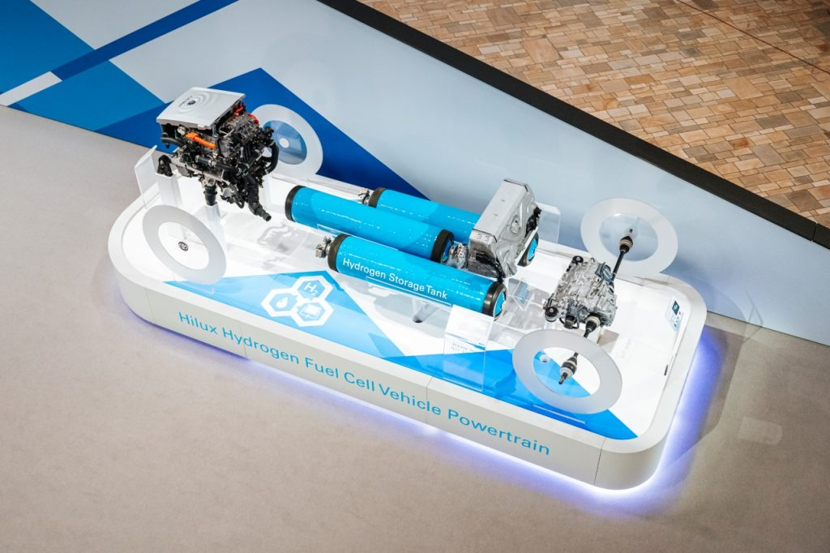 | © Toyota
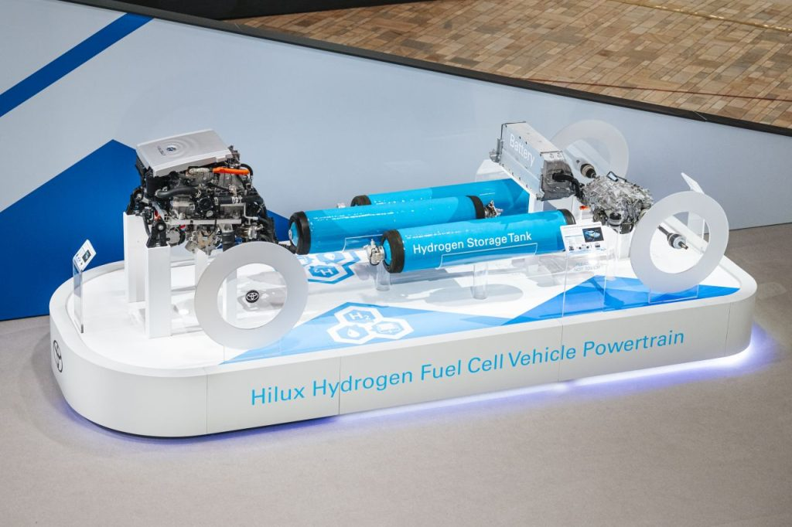 | © Toyota
Eredeti tartalom: Toyota Central Europe - Hungary Kft.
Továbbította: Helló Sajtó! Üzleti Sajtószolgálat
Ez a sajtóközlemény a következő linken érhető el:

